ModelNet Gateway
新同事接手技术文档
面向第一次接触项目的研发同事
字段 | 内容
文档定位 | 给第一次接触 ModelNet Gateway 的研发同事，帮助快速建立系统认知并开始排查问题。
范围 | 以 modelnet-router 网关为主，补充 LobeHub、LiteLLM、K8s、Prometheus、模型后端的必要背景。
当前依据 | 基于 2026-06-13 当前 ~/ModelNet-toc 工作树整理。
读完目标 | 能解释一次请求如何进入网关、如何选模型、如何执行、如何排查常见失败。

阅读建议：先读第 1 到第 5 章建立主线，再按自己的任务跳到部署、开发任务或故障排查章节。不要第一天就试图读完 app.py 全部几千行，先抓主干。

1. 先用一句话理解这个网关
ModelNet Gateway 是模型服务入口层。它把上层应用的 OpenAI-compatible 请求或 ModelNet Native 请求转换成统一的内部请求格式，再根据模型注册表、租户权限、能力、健康状态、K8s/Prometheus 负载和协作策略选择模型后端执行。
一句话：它不是单纯反向代理，而是带控制面、执行面、能力发现和多模型协作能力的模型网关。

它要解决的问题 | 如果没有它会怎样 | 网关提供的能力
上层只想用统一接口 | 每个客户端都要理解不同模型后端地址、认证和协议 | 提供 OpenAI-compatible 和 Native 两类入口
模型很多且状态变化 | 请求可能打到不可用或过载后端 | 结合 registry、health、K8s、Prometheus 做路由
不同后端能力不同 | tools、structured output、token_step 可能被误用 | 用 capabilities 暴露能力边界并做过滤
复杂任务需要多模型协作 | 只能依赖单个模型一次回答 | 支持 route、token、response、auto 等执行策略

接手重点：先把“入口协议 -> IR -> 路由/协作执行 -> 后端调用 -> SSE/JSON 输出”这条主线记住，后面所有模块都可以挂到这条线上。

2. 它在整套系统里的位置
线上链路可以简化为：LobeHub 或 SDK 调 LiteLLM，LiteLLM 再转给 modelnet-router，最后由 modelnet-router 调 vLLM、llama.cpp、OpenAI-compatible、Ollama 等模型后端。
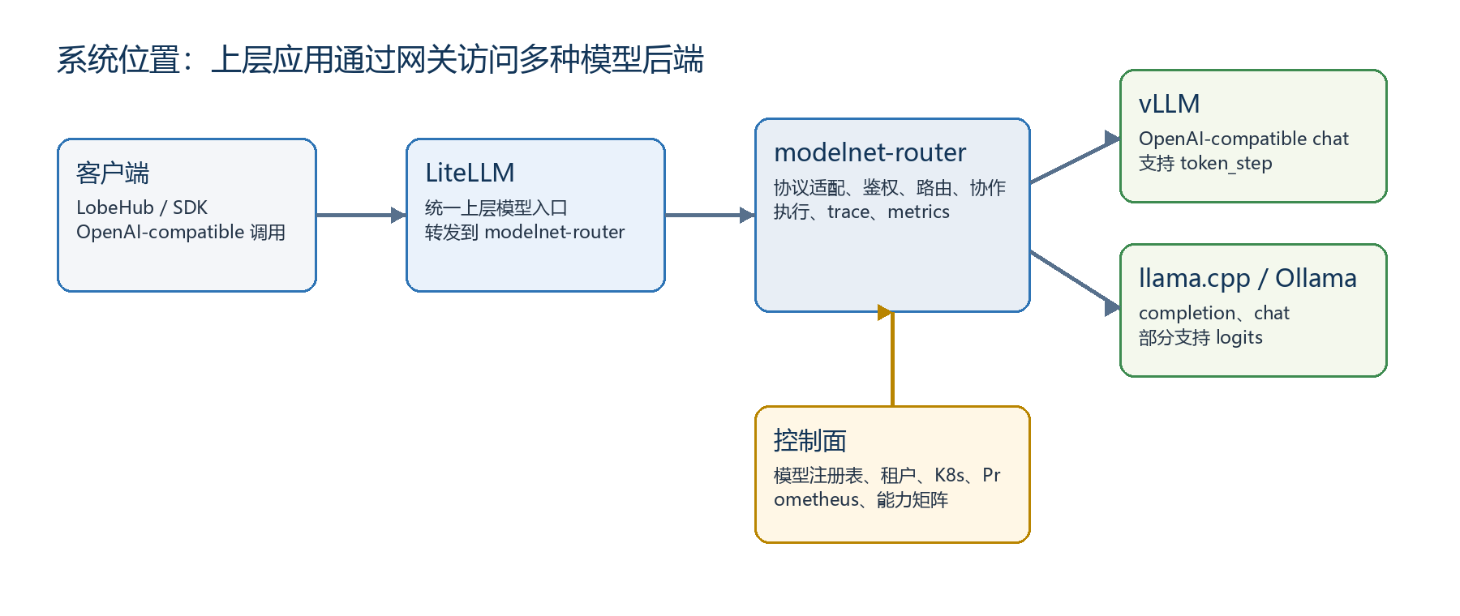
图 1：ModelNet Gateway 在系统中的位置
组件 | 职责 | 新人需要知道什么
LobeHub / SDK | 用户侧或应用侧入口 | 它不应该理解每个后端模型的细节
LiteLLM | OpenAI-compatible 代理层 | 配置里把 api_base 指到 http://modelnet-router:8000/v1
modelnet-router | 本文重点：协议适配、路由、协作执行、观测 | 出了模型选择、能力、trace、SSE 问题优先看这里
模型后端 | 真实推理服务 | 后端协议和能力不完全一致，需要 adapter 统一
K8s / Prometheus | 运行状态和负载来源 | 影响路由评分和 topology 输出

3. 一次请求如何流转
新人最容易混淆的是：OpenAI-compatible 路径和 ModelNet Native 路径都会进入网关，但它们的使用目标不一样。前者为了兼容普通聊天，后者为了显式控制协作、trace 和 runner。
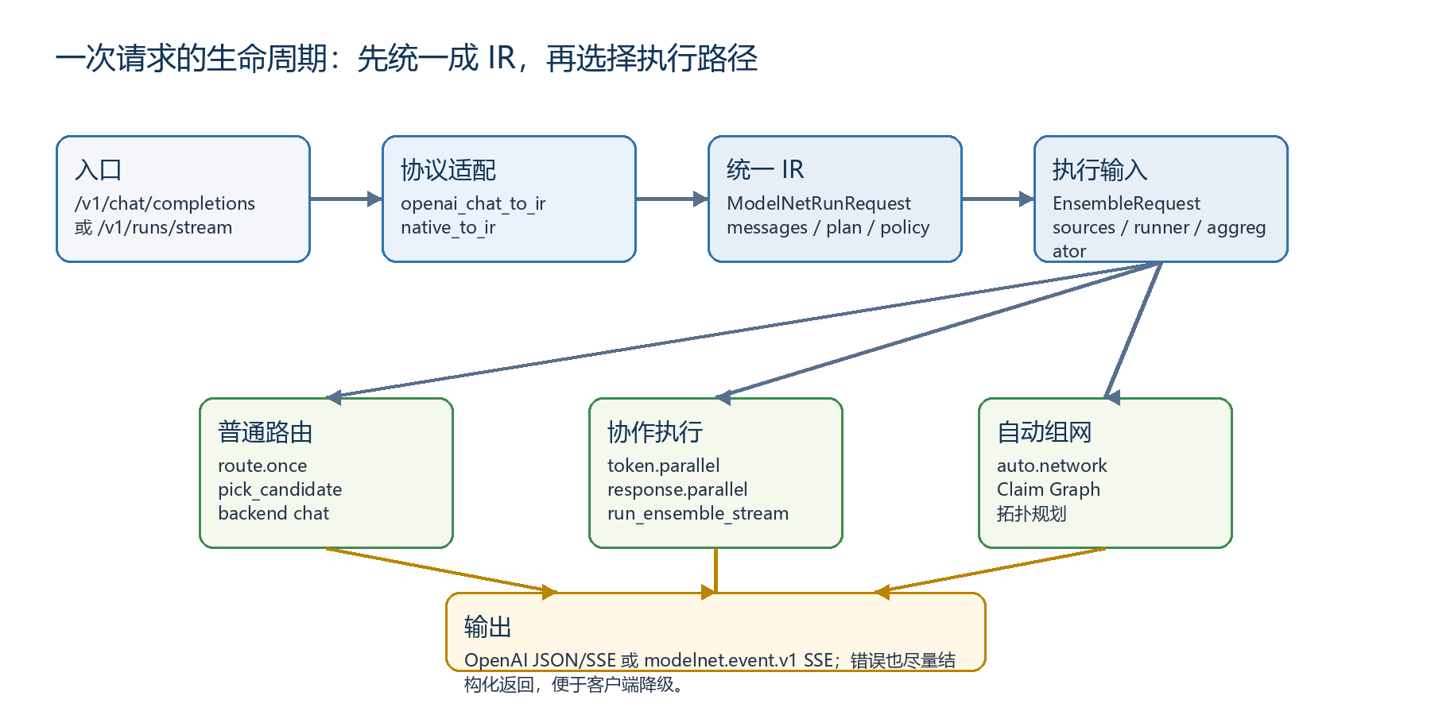
图 2：请求生命周期
路径 | 入口 | 适合场景 | 最后输出
OpenAI-compatible | POST /v1/chat/completions | LobeHub、LiteLLM、OpenAI SDK 风格调用；普通聊天优先走这条 | OpenAI JSON 或 SSE
ModelNet Native | POST /v1/runs/stream | 需要显式 runner、aggregator、sources、trace、协作计划时使用 | Native SSE

判断方法：如果你看到请求里只有 model、messages、stream，通常是 OpenAI-compatible。如果你看到 collaboration_plan、sources、runner、aggregator，通常是 Native 或 ModelNet 扩展请求。

4. 新人先记住的核心概念
概念 | 简单解释 | 主要代码位置
IR | 网关内部统一请求格式，避免执行层直接依赖 OpenAI 或 Native 原始 payload | schemas.py
Candidate | 注册表里加载出来的可选模型后端，包含 alias、backend、URL、metadata 和运行状态 | app.py
Runner | 决定怎么执行，例如只选一个模型、逐 token 并行、完整回答并行、自动组网 | plugins.py / app.py
Aggregator | 决定多个模型结果如何合并，例如按概率求和、综合完整回答、按负载选择 | plugins.py / app.py
Capability | 模型或后端声明的能力，例如 chat、tools、token_step、structured_output | plugins.py / app.py
Trace | 执行过程记录，用于解释为什么选择某个模型或为什么失败 | app.py

心智模型：IR 是请求的统一语言；Candidate 是候选模型；Runner 是执行方式；Aggregator 是合并策略；Capability 是能不能做某件事的约束。

5. 代码地图
这份项目里，`app.py` 很大，但不要直接从第一行读到最后一行。更好的方法是先看数据契约和协议适配，再回到 endpoint 和执行分发。
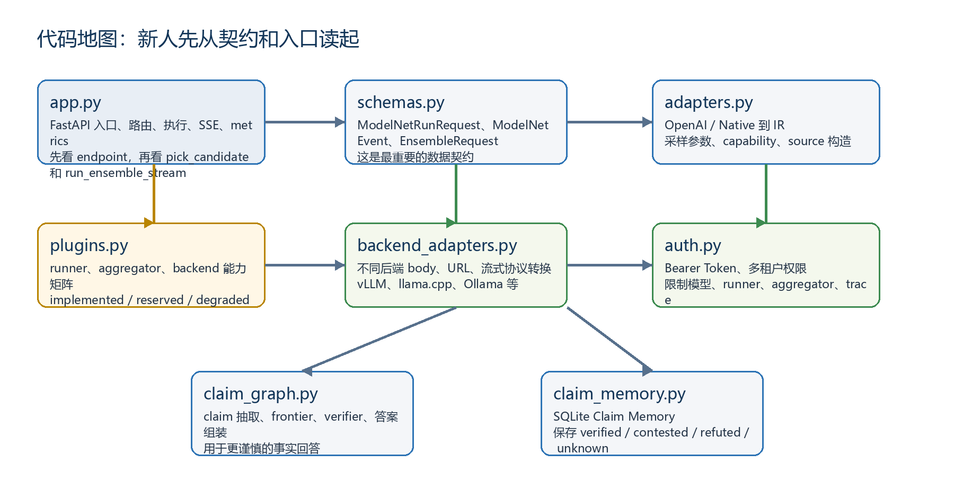
图 3：ModelNet Gateway 代码地图
文件 | 负责什么 | 阅读目标
app.py | FastAPI 入口、路由评分、自动组网、runner 执行、SSE、metrics | 先找 endpoint，再顺着函数跳转
schemas.py | ModelNetRunRequest、ModelNetEvent、EnsembleRequest 等 schema | 理解内部契约
adapters.py | OpenAI 和 Native 到 IR 的转换 | 理解外部请求如何进入执行面
plugins.py | runner、aggregator、backend 能力矩阵 | 分清 implemented / reserved / degraded 状态
backend adapters | 后端协议转换和调用 | 新增 backend type 时先看这里
auth.py | 租户和 Bearer Token 鉴权 | 排查 401 和权限过滤

6. 内部数据契约：为什么要有 IR
IR 的核心价值是把外部协议差异隔离在适配层。执行层只需要理解 ModelNetRunRequest 和 EnsembleRequest，不需要关心上游到底是 OpenAI SDK、LobeHub、LiteLLM 还是 Native 客户端。
字段 | 作用 | 新人要注意
messages | 聊天消息 | OpenAI-compatible 和 Native 都会落到这里
tools | 工具定义 | 有 tools 时会自动要求 tools capability
required_capabilities | 显式能力约束 | 503 排查时先看它
policy | 租户、预算、fallback 等策略 | 当前部分字段是预留或策略输入
collaboration_plan | runner、aggregator、sources、candidate_aliases | Native 和 modelnet 扩展的核心
sampling_params | temperature、top_p、top_k、max_tokens 等 | adapter 会从 OpenAI 请求抽取这些字段
stream_options | include_usage、include_trace | trace 是否输出会受租户权限影响

关键文件：ModelNetRunRequest、ModelNetEvent、BackendCapability、EnsembleRequest 都在 modelnet_gateway/schemas.py。读完这个文件，后面看 app.py 会轻松很多。

7. 北向协议适配：请求怎么变成 IR
`modelnet_gateway/adapters.py` 做的是入口协议转换。它不真正调用模型，只负责把请求整理成内部能处理的形状。
函数 | 输入 | 输出 / 行为
openai_chat_to_ir | OpenAI-compatible chat payload | 抽取 model、messages、tools、sampling；普通模型默认 route.once；modelnet-auto 默认 auto.network
native_to_ir | Native payload | 校验 ModelNetRunRequest，并把 runner 别名归一化
ir_to_ensemble_request | ModelNetRunRequest | 生成当前执行面使用的 EnsembleRequest，填入 legacy runner、diagnostics 和 sources
build_sources | IR 和 collaboration_plan | 优先使用 plan.sources，其次 candidate_aliases/model_aliases，最后回退单 source
default_aggregator_for | runner 名称 | auto.network -> auto，token.* -> sum_score，response.* -> synthesize，其他 load_aware

常见误区：不要把 OpenAI-compatible 请求体直接传给执行面。执行前要先经过 adapter 变成 IR，否则 capabilities、policy、sources、trace 等字段会丢失语义。

8. 控制面：注册表、能力、拓扑、权限
控制面回答四个问题：有哪些模型、谁能用、每个模型能做什么、当前运行状态是否适合接请求。
控制面来源 | 主要函数 / 文件 | 排查价值
模型注册表 | registry path + load_candidates() | 决定 /v1/models 能看到什么模型
能力矩阵 | plugins.py + candidate_capabilities() | 决定 tools、token_step、结构化输出等能力是否可用
租户鉴权 | auth.py、assert_authorized | 决定 401、模型过滤、runner/aggregator 权限
K8s 快照 | load_k8s_snapshot、ready_pods_for | 决定 ready pod、service、node 维度状态
Prometheus 快照 | Prometheus snapshot + device score | 影响 GPU/CPU/内存负载评分
Endpoint health | endpoint_health、endpoint_health_urls | 判断具体后端是否健康，失败可触发降权或 cooldown

排查路线：模型看不到先查 registry 和租户；模型看得到但不能用先查 capability 和 health；路由不均衡再查 K8s、Prometheus 和 in-flight。

9. 路由面：Candidate 是怎么被选出来的
`pick_candidate()` 是普通路由的核心。它不是随机选模型，而是在多个约束和实时状态之间做过滤和评分。
阶段 | 检查内容 | 失败后表现
租户过滤 | tenant 是否允许该 model_id | 模型不会进入候选集
别名过滤 | model alias 或 candidate_aliases 是否匹配 | 指定模型可能找不到候选
能力过滤 | required_capabilities 是否是 candidate_capabilities 子集 | 返回 capability diagnostics
健康检查 | endpoint health 是否 ready | endpoint-unhealthy 或 cooldown
K8s 状态 | ready pod、service、node 资源 | 低 ready 或高负载降低分数
Prometheus 负载 | GPU/CPU/内存等指标 | 负载高的节点分数下降
本地状态 | in_flight、failure_count、cooldown_until | 避免持续打到失败后端

调试技巧：如果请求失败，不要只看最后一个异常。先请求 /v1/capabilities 和 /v1/topology，再看 /metrics 里的 ready、in-flight、failure、cooldown 指标。

10. 执行面：runner 和 aggregator
Runner 决定“怎么跑”，Aggregator 决定“多个结果怎么合并”。真实能力边界来自 plugins.py，文档和客户端都应该以这里为准。
Runner | 状态 | 适用场景
route.once | implemented | 普通 chat，请求只需要一个模型完成
token.parallel | implemented | 多个模型逐 token 并行投票，需要 token_step 和 top_probs
response.parallel | implemented | 多个模型完整回答，再由综合模型生成最终答案
auto.network | implemented | modelnet-auto，根据任务和预算自动选择拓扑
auto.claim_graph | implemented | 事实敏感回答，先拆 claim 再验证
token.serial | reserved | 契约占位，v1 没有独立实现
response.serial | degraded | 通过 legacy serial-refinement fallback 实现，不是完整 Native v1 runner
hybrid.graph | reserved | DAG scheduler 尚未实现

Aggregator | 状态 | 说明
load_aware / capability_aware | implemented | route.once 常用，根据负载或能力选择
sum_score / max_score | implemented | token.parallel 常用，依赖 top_probs
synthesize | implemented | response.parallel 常用，综合完整回答
duet_net / learned_router / select_best / rank_vote | reserved | 契约保留，当前不要默认调用
judge_refine | degraded | 只通过 legacy response.serial fallback 可用
cost_aware / latency_aware | reserved | 成本和延迟策略尚未完整接入实时路由

11. 后端适配层
后端适配层把内部请求翻译成具体模型服务能理解的请求。新增后端时，优先改 plugins.py 的能力声明和 backend_adapters.py 的协议转换，而不是把逻辑散落在 endpoint 里。
Backend type | 当前能力口径 | 关键转换
vllm_chat | chat、token_step、结构化输出 | 按 OpenAI-compatible /chat/completions 调用
llama_cpp | chat、completion、token_step、raw logits、结构化输出 | 过滤 llama.cpp 允许字段，可走 /completion
openai_compatible | chat、tools、结构化输出 | 普通 OpenAI-compatible 后端
ollama | chat、completion、vision、tools、结构化输出 | OpenAI chat payload 转 Ollama /api/chat，再转回 OpenAI 形状
anthropic / dify_provider / custom_http | 声明了能力边界 | 部分属于契约和后续扩展，接入前要确认调用实现

失败处理：response_should_cooldown 会把 408、409、425、429 和 5xx 视为应该 cooldown 的状态，避免持续把流量打到异常后端。

12. 鉴权和多租户
鉴权不只是检查 token。GatewayTenant 还可以限制 allowed_models、allowed_runners、allowed_aggregators 和 trace_allowed。
配置方式 | 形式 | 适合场景
JSON key 配置 | MODELNET_API_KEYS_JSON；每个租户可带模型和 runner 限制 | 生产或多租户限制
CSV key 配置 | MODELNET_API_KEYS；tenant:key 形式 | 简单多 key 场景
Legacy key | MODELNET_ROUTER_API_KEY | 兼容旧配置
无任何 key | anonymous | 开发环境可用，生产不建议

排查 401：先确认 Authorization 是否是 Bearer 格式，再确认 key 是否来自 router 看到的环境变量。通过 LiteLLM 转发时，还要区分 LiteLLM master key 和 router/backend key。

13. 能力发现、拓扑和监控
新人接手后，最常用的不是直接看日志，而是先用网关暴露的控制面接口确认状态。
接口 | 能回答的问题 | 典型用途
/healthz | router 是否启动，registry、K8s、Prometheus 是否有基本状态 | 服务健康检查
/v1/models | 当前租户能看到哪些模型 | 模型是否暴露
/v1/capabilities | 模型、runner、aggregator、backend 能力矩阵 | 判断 tools/token_step/structured_output 是否可用
/v1/topology | Pod、Service、Node、Prometheus 指标 | 排查负载、ready pod 和拓扑问题
/v1/registry/status | registry path 和 mtime | 判断注册表是否刷新
/metrics | Prometheus 文本指标 | 监控和压测分析

使用顺序：当请求失败时，优先看 /v1/capabilities，再看 /v1/topology，最后看 /metrics 和日志。这样能更快区分能力、权限、健康状态和负载问题。

14. 自动组网和 Claim Graph
`modelnet-auto` 会进入 auto.network。它会分析任务特征，再结合候选模型、预算、置信度和负载选择拓扑。简单问题可以退化为单模型，复杂问题可能使用 role graph、rank fuse、cascade verify 或 Claim Graph。
策略 | 核心思想 | 新人怎么看
single_best | 选一个最合适模型 | 简单问题、预算有限或候选不足时常见
role_graph | 多个角色专家并行，再综合 | 复杂推理或需要多视角时使用
rank_fuse | 多个候选答案生成后由 ranker 判断 | 答案质量对比场景
cascade_verify | 先答，再验证，不够再升级 | 控制成本同时提高可靠性
claim_graph | 把回答拆成 claim，再验证关键事实 | 事实敏感问题的保守策略

Claim Graph 类比：它像写技术报告前先把关键事实逐条列出来核对，而不是一次性相信整篇草稿。相关代码在 claim_graph.py、claim_memory.py 和 app.py 的 run_claim_graph_ensemble。

15. 部署和配置入口
文件 / 命令 | 作用 | 新人什么时候看
docker-compose.yml | 定义 modelnet-router、modelnet-litellm、端口、环境变量和 volume | 服务起不来、端口不通、环境变量不对
modelnet_router/model_net.yaml | 开发环境模型注册表示例 | 本地或临时验证模型字段
/home/duxianghe/dify/api/configs/model_net.yaml | Compose 挂载的实际 registry 来源 | 线上模型新增或刷新
litellm/modelnet-config.yaml | LiteLLM 指向 modelnet-router 的配置 | LobeHub 经 LiteLLM 调不到网关
.env / .env.modelnet | 运行时 secret 和代理环境变量 | 认证和代理配置排查
scripts/reload_modelnet.sh | 刷新模型列表并重启相关服务 | Dify 更新模型后使用

验证命令：README 的 Verify 部分是首选检查入口：docker compose ps、访问 127.0.0.1:3090/v1/models、检查 127.0.0.1:3092/healthz。

16. 常见开发任务怎么下手
任务 | 建议顺序 | 验收方式
新增模型 | 更新 Dify registry，运行 reload，检查 /v1/models 和 /v1/capabilities | 最小 chat 请求成功，能力显示正确
新增 backend type | 先在 plugins.py 声明能力，再在 backend_adapters.py 实现 body、URL、stream 转换 | 后端非流式和流式请求都可用
新增 runner | 先加 RunnerPlugin 和 alias，再在 app.py 加执行函数和 run_ensemble_stream 分发 | /v1/capabilities 暴露 implemented 状态
新增 aggregator | 先加 AggregatorPlugin，再接入具体 runner 的合并逻辑 | 错误能力不允许执行，正常请求输出标准事件
排查路由失败 | 看 tenant、capability、health、K8s、Prometheus、cooldown | 能解释失败是哪个过滤条件导致
排查 trace | 确认 include_trace、trace_allowed 和 diagnostics trace 开关 | Native SSE 中能看到 trace event

开发原则：先改契约，再改执行；先让 capabilities 说真话，再让请求能跑。这样客户端和运维不会误判网关能力。

17. 常见故障排查表
现象 | 优先检查 | 说明
401 | Bearer Token 和 API key 环境变量 | 认证失败不会进入路由
503 no backend | required_capabilities、candidate_aliases、tenant allowed_models | 多数是能力不匹配或模型被过滤
模型在 registry 里但 /v1/models 看不到 | registry path、registry mtime、租户权限 | 确认 compose volume 和 refresh
请求很慢 | /metrics、K8s ready pod、Prometheus 节点负载 | 路由评分会受负载和 in-flight 影响
SSE 断流 | 后端流式接口、stream_chat、网络超时 | 先区分 router 断还是 backend 断
modelnet-auto 退化单模型 | 预算、候选数量、confidence、复杂度 | 这可能是策略结果，不一定是错误
Claim Memory 没生效 | MODELNET_CLAIM_ENABLED、SQLite 路径、timeout | 默认可能未开启

排查心法：不要只追最后一个异常栈。模型网关常见问题往往是权限、能力、健康、负载四类约束叠加后的结果。

18. 当前边界和后续改进方向
这套系统已经有比较完整的网关雏形，但新人接手时必须区分“已经实现”和“契约预留”。这样可以避免把设计目标误认为线上可用能力。
边界 | 当前状态 | 后续方向
reserved runner/aggregator | 在 capabilities 中可见，但不应默认执行 | 实现真实 DAG scheduler、learned router、rank vote 等
response.serial | degraded fallback | 补齐完整 Native v1 serial-refinement 语义
成本/延迟路由 | 部分 registry 和 metric 口径存在，但未完整接入 | 把 cost、latency histogram 纳入稳定评分
可视化 trace | 后端有 trace 和 metrics，前端调试面板仍可加强 | 做更友好的 trace 面板
Claim Memory | 可选开启，依赖 SQLite 和 timeout 配置 | 补充更多证据来源和更严格验证流程

对外表达：对同事或上层应用说明能力时，应使用 implemented、reserved、degraded 这套状态，不要笼统说“都支持”。

附录 A：建议代码阅读顺序
顺序 | 阅读内容 | 目标
1 | README 的 Runtime Layout 和 Verify | 知道系统怎么部署和检查
2 | modelnet_gateway/schemas.py | 理解 IR 和事件契约
3 | modelnet_gateway/adapters.py | 理解请求如何从外部协议进入 IR
4 | modelnet_gateway/plugins.py | 理解 runner、aggregator、backend 能力边界
5 | app.py 的 endpoint | 知道每个 API 从哪里进入
6 | pick_candidate() | 理解普通路由和失败诊断
7 | run_ensemble_stream() 和各 runner | 理解执行分发
8 | auto.network 和 Claim Graph 相关函数 | 理解高级协作策略

避免踩坑：不要第一天就从 app.py 第一行读到最后一行。先看契约和主线，后看分支和策略。

附录 B：术语表
术语 | 解释
Gateway | 统一入口和调度层，不是模型本身
OpenAI-compatible | 请求格式模仿 OpenAI API，方便现有客户端接入
Native API | ModelNet 自己定义的高级 API，支持协作计划和 trace
IR | 内部统一请求格式，减少协议差异
Candidate | 经过注册表加载后可被路由选择的模型候选
Runner | 执行方式，如单模型路由、多模型并行、自动组网
Aggregator | 多模型结果合并策略
Capability | 模型或后端声明自己支持的能力
Trace | 执行过程记录，用于调试和解释
Cooldown | 后端失败后暂时不再选择它的保护机制
Claim | 可以单独验证的事实声明

附录 C：接手检查清单
检查项 | 通过标准
能说清系统链路 | 能解释 LobeHub、LiteLLM、modelnet-router、模型后端之间的关系
能看模型暴露 | 能用 /v1/models 判断当前租户能看到哪些模型
能看能力边界 | 能用 /v1/capabilities 判断 tools、token_step、structured_output 是否可用
能解释两条入口 | 能区分 /v1/chat/completions 和 /v1/runs/stream 的使用场景
能定位 503 | 能判断是权限、能力、健康、负载还是候选别名导致
能新增 backend 思路 | 知道先改 plugins.py 和 backend_adapters.py，再接执行逻辑
能解释状态词 | 知道 implemented、reserved、degraded 的差别

完成标准：如果能用自己的话回答上面这些检查项，就已经具备接手日常排查和小型开发任务的基础。

